ЛАБОРАТОРНАЯ РАБОТА №2.

ОСНОВЫ ЯЗЫКА АССЕМБЛЕР.

2.1. Цель работы:

Основные типы данных микропроцессора, системы счисления, перевод чисел в различные системы счисления, директивы резервирования данных, директивы сегментации.

2.2. Общие понятия.
    - Типы данных.
С точки зрения размерности (физическая интерпретация), микропроцессор аппаратно поддерживает следующие основные типы данных (рис. 2.1):
- байт — восемь последовательно расположенных битов, пронумерованных от 0 до 7, при этом бит 0 является самым младшим значащим битом;
- слово — последовательность из двух байт, имеющих последовательные адреса. Размер слова — 16 бит; биты в слове нумеруются от 0 до 15. Байт, содержащий нулевой бит, называется младшим байтом, а байт, содержащий 15-й бит - старшим байтом. Микропроцессоры Intel имеют важную особенность — младший байт всегда хранится по меньшему адресу. Адресом слова считается адрес его младшего байта. Адрес старшего байта может быть использован для доступа к старшей половине слова.
- двойное слово — последовательность из четырех байт (32 бита), расположенных по последовательным адресам. Нумерация этих бит производится от 0 до 31. Слово, содержащее нулевой бит, называется младшим словом, а слово, содержащее 31-й бит, - старшим словом. Младшее слово хранится по меньшему адресу. Адресом двойного слова считается адрес его младшего слова. Адрес старшего слова может быть использован для доступа к старшей половине двойного слова.
- учетверенное слово — последовательность из восьми байт (64 бита), расположенных по последовательным адресам. Нумерация бит производится от 0 до 63. Двойное слово, содержащее нулевой бит, называется младшим двойным словом, а двойное слово, содержащее 63-й бит, — старшим двойным словом. Младшее двойное слово хранится по меньшему адресу. Адресом учетверенного слова считается адрес его младшего двойного слова. Адрес старшего двойного слова может быть использован для доступа к старшей половине учетверенного слова.
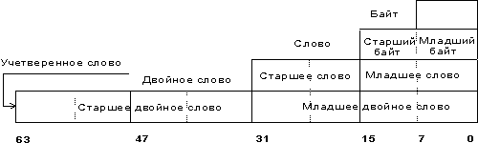

Рисунок 2.1 - Основные типы данных микропроцессора

Кроме трактовки типов данных с точки зрения их разрядности, микропроцессор на уровне команд поддерживает логическую интерпретацию этих типов (рис. 2.2):
- Целый тип со знаком — двоичное значение со знаком, размером 8, 16, 32 или 64 бита. Знак в этом двоичном числе содержится в 7, 15, 31 или 63-м бите соответственно. Ноль в этих битах в операндах соответствует положительному числу, а единица — отрицательному. Отрицательные числа представляются в дополнительном коде. Числовые диапазоны для этого типа данных следующие:
  - 8-разрядное целое — от –128 до +127;
  - 16-разрядное целое — от –32 768 до +32 767;
  - 32-разрядное целое — от –2³¹ до +2³¹–1;
  - 64-разрядное целое - от –2⁶³ до +2⁶³–1
- Целый тип без знака — двоичное значение без знака, размером 8, 16, 32 или 64 бита. Числовой диапазон для этого типа следующий:
  - байт — от 0 до 255;
  - слово — от 0 до 65 535;
  - двойное слово — от 0 до 2³²–1;
  - учетверенное слово — от 0 до 2⁶⁴–1.
- Указатель на память двух типов:
- ближнего типа — 32-разрядный логический адрес, представляющий собой относительное смещение в байтах от начала сегмента. Эти указатели могут также использоваться в сплошной (плоской) модели памяти, где сегментные составляющие одинаковы;
- дальнего типа — 48-разрядный логический адрес, состоящий из двух частей: 16-разрядной сегментной части — селектора, и 32-разрядного смещения.
  - Цепочка — представляющая собой некоторый непрерывный набор байтов, слов или двойных слов максимальной длины до 4 Гбайт.
  - Битовое поле представляет собой непрерывную последовательность бит, в которой каждый бит является независимым и может рассматриваться как отдельная переменная. Битовое поле может начинаться с любого бита любого байта и содержать до 32 бит.
  - Неупакованный двоично-десятичный тип — байтовое представление десятичной цифры от 0 до 9. Неупакованные десятичные числа хранятся как байтовые значения без знака по одной цифре в каждом байте. Значение цифры определяется младшим полубайтом.
  - Упакованный двоично-десятичный тип представляет собой упакованное представление двух десятичных цифр от 0 до 9 в одном байте. Каждая цифра хранится в своем полубайте. Цифра в старшем полубайте (биты 4–7) является старшей.

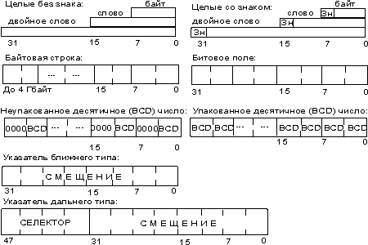
Рисунок 2.2 - Основные логические типы данных микропроцессора

Отметим, что “Зн” на рис. 2.2 означает знаковый бит.
- Типы данных с плавающей точкой. Сопроцессор имеет несколько собственных типов данных, несовместимых с типами данных целочисленного устройства.
- Типы данных MMX-расширения (Pentium MMX/II). Данный тип данных появился в микропроцессоре Pentium MMX. Он представляет собой совокупность упакованных целочисленных элементов определенного размера.
- Типы данных XMM-расширения (Pentium III/IV). Этот тип данных появился в микропроцессоре Pentium III. Он представляет собой совокупность упакованных элементов с плавающей точкой фиксированного размера.

Данные с плавающей точкой.
Основной тип данных, с которыми работает сопроцессор — вещественный. Данные этого типа описываются тремя форматами: коротким, длинным и расширенным (рис. 2.3).
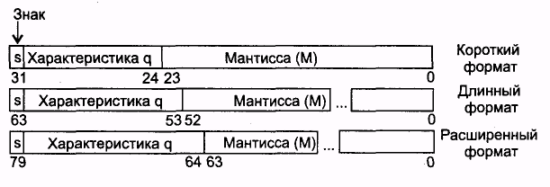
Рисунок 2.3 - Форматы вещественных чисел сопроцессора

Для представления вещественного числа используется формула (2.1):
A = (±M)*N ^{± (р)}, (2.1)
где М — мантисса числа А. Мантисса должна удовлетворять условию |М|<1;
N — основание системы счисления, представленное целым положительным числом;
р — порядок числа, показывающий истинное положение точки в разрядах мантиссы (по этой причине вещественные числа имеют еще название чисел с плавающей точкой, так как ее положение в разрядах мантиссы зависит от значения порядка).
Для удобства обработки в компьютере чисел с плавающей точкой, архитектурой компьютера на компоненты формулы (2.1) накладываются некоторые ограничения. Для сопроцессоров, применяющихся в архитектуре Intel, эти условия и ограничения заключаются в следующем:
- Основание системы счисления N=2.
- Мантисса М должна быть представлена в нормализованном виде. Нормализация может отличаться для разных типов процессоров. Например, мантисса нормализованного числа должна удовлетворять условию: 1/N≤|M|<1. Это означает, что старший бит представления должен быть единичным. Для случая, когда N=2 это соответствует отношению 1/2≤|М|<1 или в двоичном виде 0,10...00≤|М|<0,11...11, то есть первая цифра после запятой должна быть значащей (единицей), а порядок р, соответственно, таким, чтобы это условие выполнялось. Для архитектуры микропроцессора Intel нормализованным является число несколько иного вида:
А = (-1)^{S}*N^{q}*M (2.2)
где S — значение знакового разряда:
0 — число больше нуля;
1 — число меньше нуля;
р — порядок числа. Его значение аналогично значению порядка р в формуле (2.1).

В этой формуле знак имеют и порядок вещественного числа, и его мантисса. На рис. 2.3 видно, что формат хранения вещественного числа в памяти имеет только поле для знака мантиссы. А где же хранится знак порядка?
В сопроцессоре Intel на аппаратном уровне принято соглашение, что порядок р определяется в формате вещественного числа особым значением, называемым характеристикой q. Величина q связана с порядком р посредством формулы (2.3) и представляет собой некоторую константу. Условно назовем ее фиксированным смещением.
q=p+фикcиpoвaннoe смещение (2.3)
Для каждого из трех возможных форматов вещественных чисел смещение q имеет разное, но фиксированное для конкретного формата значение, которое зависит от количества разрядов, отводимых под характеристику (табл. 2.1).
В табл. 2.1 показаны диапазоны значений характеристик q и соответствующих им истинных порядков р вещественных чисел. Отметим, что нулевому порядку вещественного числа в коротком формате соответствует значение характеристики равное 127, которому в двоичном представлении соответствует значение 0111 1111. Отрицательному порядку р, например, -1, будет соответствовать характеристика q=-1+127=126. В двоичном виде ей соответствует значение 0111 1110.

Таблица 2.1 - Формат вещественных чисел
Формат | Короткий | Длинный | Расширенный
Длина числа (биты) | 32 | 64 | 80
Размерность мантиссы, М | 24 | 53 | 64
Диапазон значений | 10⁻³⁸…10⁺³⁸ | 10⁻³⁰⁸…10⁺³⁰⁸ | 10⁻⁴⁹³²…10⁺⁴⁹³²
Размерность  xарактеристики, q | 8 | 11 | 15
Значение фиксированного  смещения | +127 | +1023 | +16383
Диапазон характеристик, q | 0…255 | 0…2047 | 0…32767
Диапазон порядков, р | -126...+127 | -1022...+1023 | -16382...+ 16383

Положительному порядку р, например, +1, будет соответствовать характеристика q=l+127=128, в двоичном виде ей соответствует значение 1000 0000. То есть, все положительные порядки имеют в двоичном представлении характеристики старший бит равный единице, а отрицательные порядки — нет. А знак порядка находится в старшем бите характеристики. Теперь вам должно быть понятно, откуда появились значения в двух последних строках табл. 2.1.
Так как нормализованное вещественное число всегда имеет целую единичную часть (исключая представление перечисленных выше специальных численных значений), то при его представлении в памяти появляется возможность считать первый разряд вещественного числа единичным по умолчанию и учитывать его наличие только на аппаратном уровне. Это дает возможность увеличить диапазон представимых чисел, так как появляется лишний разряд, который можно использовать для представления мантиссы числа. Но это справедливо только для короткого и длинного форматов вещественных чисел. Расширенный формат, как внутренний формат представления числа любого типа в сопроцессоре, содержит целую единичную часть вещественного в явном виде.
Как определить вещественное число или зарезервировать место для его размещения в программе на ассемблере?
Короткое вещественное число длиной в 32 разряда определяется директивой REAL4. При этом обязательным в записи числа является наличие десятичной точки, даже если оно не имеет дробной части. Для транслятора десятичная точка является указанием, что число нужно представить в виде числа с плавающей точкой в коротком формате (рис. 2.3). Это же касается длинного и расширенного форматов представления вещественных чисел, определяемых директивами REAL8 и REAL10. Другой способ задания вещественного числа директивами REAL4, REAL8 и REAL10— экспоненциальная форма с использованием символа «е». Вид вещественного числа в поле операндов директив REAL4, REAL8 и REAL10 можно представить синтаксической диаграммой (рис. 2.4).
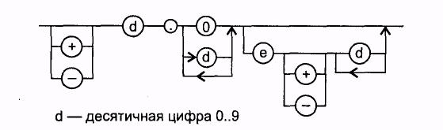
Рисунок 2.4 - Синтаксис вещественных чисел
в директивах REAL4, REAL8 и REAL10

Чтобы окончательно разобраться с тонкостями представления вещественных чисел различных форматов в памяти, рассмотрим несколько примеров.
Пример 2.1. Определение вещественного числа короткого формата. Определим в программе вещественное число 45,56 в коротком формате:
REAL4 45.56 или
REAL4 45.56e0 или
REAL4 0.4556е2
В памяти это число будет выглядеть так: 71 3d 36 42.
Учитывая, что в архитектуре Intel принят перевернутый порядок следования байт в памяти в соответствии с принципом «младший байт по младшему адресу», истинное представление числа 45,56 будет следующим:
42 36 3d 71
В двоичном представлении в памяти это будет иметь вид, как на рис. 2.5.
На рис. 2.5 видно, что старшая единица мантиссы, при представлении в памяти, отсутствует.
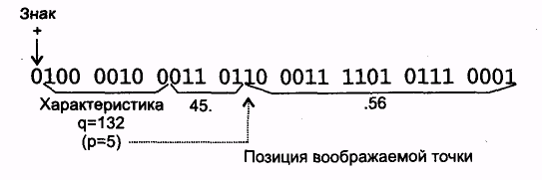
Рис. 2.5. Двоичное представление в памяти вещественного числа в директиве dd.

Пример 2.2. Определение вещественного числа длинного формата. Определим в программе вещественное число 45,56 в длинном формате:
REAL8 45.56 или
REAL8 45.56e0
В памяти это число будет выглядеть так: 47 el 7a 14 ае с7 46 40
Перевернув его, получим истинное значение: 40 46 с7 ае 14 7а el 47
Разберите его по компонентам вещественного числа самостоятельно.
Пример 2.3. Определение вещественного числа расширенного формата.
Определим в программе вещественное число 45,56 в расширенном формате представления:
REAL10 45.56
В памяти это число будет выглядеть так: 71 3d 0а d7 а3 70 3d b6 04 40.
Перевернув его, получим истинное значение в памяти: 40 04 b6 3d 70 а3 d7 0а 3d 71.
А вот его двоичное представление полезно рассмотреть подробнее (рис. 2.6):
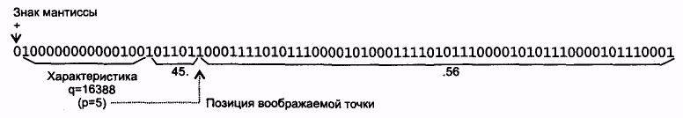
Рис. 2.6. Двоичное представление в памяти вещественного числа в директиве dt.

0100 0000 0000 0100 1011 0110 0011 1101 0111 0000 1010 0011 1101 0111 0000
1010 1110 0001 0111 0001
Данное число имеет следующее назначение битов:
- 0 — знак «+»;
- 100 0000 0000 0100 - характеристика q=1,6388;
- 1011 01 — целая часть числа (45);
- 10 0011 1101 0111 0000 1010 0011 1101 0111 0000
1010 1110 0001 0111 0001 - дробная часть числа (0,56).
Как видно, в мантиссе явно присутствует старшая единица, чего не было в коротком и длинном форматах представления вещественного числа.
Дальнейшее обсуждение требует четкого понимания того, каким образом из дробного десятичного числа получается его расширенное вещественное представление. Рассмотрим этот процесс по шагам.
- Переведем десятичную дробь 45,56 в двоичное представление. Подробно алгоритм такого перевода описан ниже. В результате получим эквивалентное двоичное представление:
45,56₁₀ =101101.1000111101011100001010001
111010111000010101110000101110001
- Нормализуем число. Для этого переносим точку влево, до тех пор, пока в целой части числа не останется одна двоичная единица. Число переносов влево (или вправо, если десятичное число было меньше единицы) будет являться порядком числа. Но будьте внимательны — в поле характеристики заносится смещенное значение порядка (табл. 2.1). Таким образом, после перемещения точки получаем значение порядка равное 5. Соответственно, характеристика
будет выглядеть так: 5+16383=16388₁₀=100000000000100₂.
Сформированный результат в виде вещественного числа в расширенном формате состоит из трех компонент:
- знака — 0;
- характеристики – 100000000000100;
- мантиссы – 1011 0110 0011 1101 0111 0000 1010 0011
1101 0111 0000 1010 1110 0001 0111 0001
Само преобразование производится автоматически при загрузке числа в стек сопроцессора. Исключение составляет расширенный формат.

Представление символов.
К символьной информации относятся буквы алфавитов, цифры и другие специальные знаки. Все данные, поступающие в машину с клавиатуры, или выводимые с процессора на принтер или экран дисплея, представляются в кодах ASCII (American Standard Code for Information Interchange — Американский стандартный код для обмена информацией). Следовательно, одной из основных функций процессора является преобразование внешнего формата данных во внутренний двоичный формат. Стандартный ASCII код состоит из 7 бит (128 различных символов от 00h до 7fh), т.е. символ ASCII представлен одним байтом, старший бит которого равен нулю. Например, последовательность 4D: 49: 43: 52: 4F в коде ASCII задает слово MICRO.

2.2.2. Системы счисления
Системы счисления подразделяются на позиционные и непозиционные. Как в позиционных, так и в непозиционных системах счисления используется определенный набор символов — цифр, последовательное сочетание которых образует число.
В позиционной системе счисления количество символов в наборе равно основанию системы счисления. Место каждой цифры в числе называется позицией. Номер позиции символа (за вычетом единицы) в числе называется разрядом. Разряд 0 называется младшим разрядом. Каждой цифре соответствует определенный количественный эквивалент. Введем обозначение — запись А_{(P)} будет означать количественный эквивалент числа А, состоящего из п цифр a_{k} (где k =0, …, п -1) в системе счисления с основанием р. Это число можно представить в виде последовательности цифр:
A_{(P)} = a_{n-1} * a_{n-2} … a₁ * a₀
При этом, конечно, всегда выполняется неравенство a_{k} <р.
В общем случае количественный эквивалент некоторого положительного числа А в позиционной системе счисления можно представить выражением:
A_{(P)} = a_{n-1} * p^{n-1} + a_{n-2} * p^{n-2} + …+ a₁ * p¹ + a₀ * p⁰ (2.4)

где р — основание системы счисления (некоторое целое положительное число);
а — цифра данной системы счисления; п — номер старшего разряда числа.
Двоичная система счисления
Набор цифр для двоичной системы счисления — {0,1}, основание степени р= 2.
Количественный эквивалент некоторого целого n-значного двоичного числа вычисляется согласно формуле (2.4):
A₍₂₎ = a_{n-1}*2^{n-1} + a_{n-2}*2^{n-2} + …+ a₁*2¹ + a₀*2⁰ (2.5)
Как мы уже отмечали, наличие этой системы счисления обусловлено тем, что компьютер построен на логических схемах, имеющих в своем элементарном виде только два состояния — включено и выключено. Например, рассмотрим двоичное число 10100111. Вычислим десятичный эквивалент этого двоичного числа. Согласно формуле (2.5), это будет величина, равная следующей сумме:
1*2⁷ + 0*2⁶ +1*2⁵ +0*2⁴ +0*2³ +1*2² +1*2¹ +1*2⁰
Посчитайте сами, сколько получится.
Шестнадцатеричная система счисления
Шестнадцатеричная система счисления имеет набор цифр {0, 1, 2, ..., 9, А, В, С, D, Е, F} и основание степени (р)=16. Количественный эквивалент некоторого целого n-значного шестнадцатеричного числа вычисляется согласно формуле (2.4):
A₍₁₆₎ = a_{n-1}*16^{n-1} + a_{n-2}*16^{n-2} + …+ a₁*16¹ + a₀*16⁰
К примеру, количественный эквивалент шестнадцатеричного числа f45ed23c равен:
15*16⁷+4*16⁶+5*16⁵+14*16⁴+13*16³+2*16²+3*16¹+12*16⁰.
Перевод в двоичную систему счисления
Перевод из десятичной системы счисления
Перевод числа в двоичную систему счисления из десятичной выполняется по описанному далее алгоритму.
- Разделить десятичное число А на 2. Запомнить частное q и остаток а.
- Если в результате шага 1 частное q не равно 0, то принять его за новое делимое и отметить остаток а, который будет очередной значащей цифрой числа, и вернуться к шагу 1, на котором в качестве делимого (десятичного числа) участвует полученное на шаге 2 частное.
- Если в результате шага 1 частное q равно 0, алгоритм прекращается. Выписать остатки в порядке, обратном их получению. Получится двоичный эквивалент исходного числа.
К примеру, перевод в двоичную систему счисления числа 247₁₀ иллюстрирует рис.2.7. 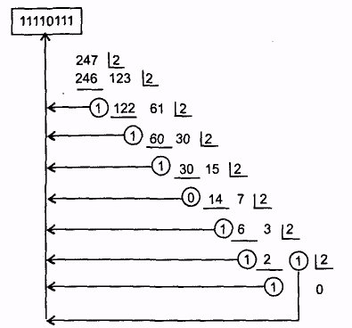
Рис.2.7. Перевод в двоичную систему счисления
Порядок обхода остатков для получения результата (11110111₂) показан стрелками.
Перевод из шестнадцатеричной системы счисления
Перевод из шестнадцатеричной системы счисления заключается в последовательной замене шестнадцатеричных цифр соответствующими двоичными тетрадами. К примеру, двоичное число, соответствующее числу e4d5₁₆, равно 1110 0100 1101 0101₂ .

Перевод в шестнадцатеричную систему счисления
Перевод из десятичной системы счисления
Общая идея алгоритма перевода из десятичной системы счисления в шестнадцатеричную аналогична рассмотренной ранее в алгоритме перевода в двоичную систему счисления из десятичной.
- Разделить десятичное число А на 16. Запомнить частное q и остаток а.
- Если в результате шага 1 частное q не равно 0,то принять его за новое делимое, записать остаток и вернуться к шагу 1.
- Если частное q равно 0,прекратить работу алгоритма. Выписать остатки в порядке, обратном их получению. Получится шестнадцатеричный эквивалент исходного десятичного числа.
К примеру, перевод в шестнадцатеричную систему счисления числа 32 767₁₆ иллюстрирует рис.2.8. Порядок обхода остатков для получения результата (7fff₁₆) показан стрелками.

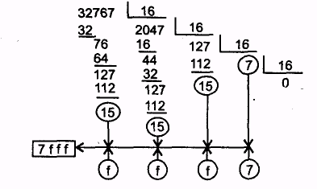
Рис.2.8. Перевод в шестнадцатеричную систему счисления.

Перевод из двоичной системы счисления
Идея алгоритма состоит в том, что двоичное число разбивается на тетрады начиная с младшего разряда. Далее каждая тетрада приводится к соответствующему шестнадцатеричному числу.
К примеру, пусть требуется перевести в шестнадцатеричную систему счисления следующее число:
11100101101011110101100011011000111101010101101₂ .
Разобьем его на тетрады:
0111 0010 1101 0111 1010 1100 0110 1100 0111 1010 1010 1101.
По тетрадам приводим последовательности нулей и единиц к шестнадцатеричному представлению:
7 2 d 7 a c 6 c 7 a a d.
Перевод дробных чисел
Давайте разберемся с наиболее часто используемыми на практике способами перевода дробных чисел. Для этого формулу (2.4) преобразуем к следующему виду:
A_{(P)} = a_{n-1}*p^{n-1} + a_{n-2}*p^{n-2} + …+ a₁* p¹ + a₀* p⁰ + a ₋₁* p⁻¹+ a ₋₂* p⁻² …+ a_{-m}* p^{-m} . (2.6)
Рассмотрим операции перевода чисел па примерах.
Пример 2.4
Пусть требуется перевести в десятичное представление, следующее дробное число, заданное в двоичной системе счисления:
110100,01001011₂ .
Для перевода используем формулу (2.6):
110100,01001011₂=1*2⁵+1*2⁴+0*2³+1*2²+0*2¹+0*2⁰ +0*2⁻¹+1*2⁻²+0*2⁻³+
+0*2⁻⁴+1*2⁻⁵+0*2⁻⁶+1*2⁻⁷+1*2⁻⁸.
Пример 2.5
Пусть требуется перевести в десятичное представление следующую дробь, заданную в шестнадцатеричной системе счисления: 1df2,ale4₁₆ .
Вновь используем формулу (2.6):
Idf2,ale4₁₆=l*16³ + 13*16²+15*2¹+2*16⁰ + 10*16⁻¹ +l*16⁻²+14*16⁻³+4*16⁻⁴.

Пример 2.6
Рассмотрим теперь проблему представления десятичных дробей в двоичной и шестнадцатеричной системах счисления.
Общий алгоритм перевода десятичной дроби в другую систему счисления можно представить следующей последовательностью шагов.
- Выделить целую часть десятичной дроби и выполнить ее перевод в выбранную систему счисления по алгоритмам, рассмотренным ранее.
- Выделить дробную часть и умножить ее на основание выбранной новой системы счисления.
- B полученной после умножения дробной части десятичной дроби выделить целую часть и принять ее в качестве значения первого после запятой разряда числа в новой системе счисления.
- Если дробная часть значения, полученного после умножения, равна нулю, то прекратить процесс перевода. Процесс перевода можно прекратить также в случае, если достигнута необходимая точность вычисления. В противном случае вернуться к шагу 3.
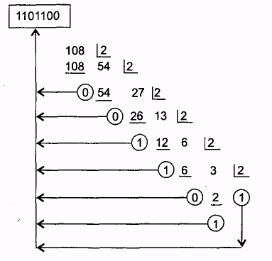
Рис.2.9. Перевод целой части десятичного числа 108,406
в двоичную систему счисления.
Рассмотрим пример. Пусть требуется перевести в двоичную систему счисления десятичную дробь 108,406₁₀ .
Сначала переведем целую часть десятичной дроби 108,406₁₀ в двоичную систему счисления (рис.2.9).
Затем переведем дробную часть десятичного числа 108,406₁₀ (рис.2.10) по приведенному ранее алгоритму.
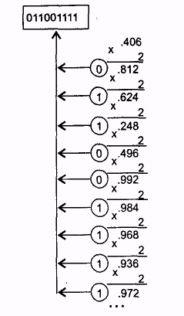
Рис.2.10. Перевод дробной части числа 108,406
в двоичную систему счисления.

Результат перевода следующий:
108,406₁₀ =1101100,011001111.
При переводе дробного числа из десятичной системы счисления в шестнадцатеричную целесообразно предварительно перевести число в двоичную систему, а затем двоичное представление разбить на тетрады отдельно до разделительной запятой и после запятой.
Разбиение на тетрады двоичных разрядов целой части производят от запятой в сторону старших разрядов. Неполную старшую тетраду дополняют слева нулями. Разряды дробной части, напротив, разбивают на тетрады от запятой вправо к младшим разрядам. Если последняя тетрада неполная, то ее дополняют нулями справа. На рис.2.11 показан процесс перевода того же дробного десятичного числа (108,406₁₀) в эквивалентное шестнадцатеричное представление.
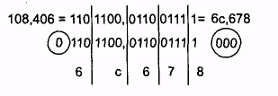
Рис.2.11. Пример перевода десятичного числа в шестнадцатеричную
систему счисления.

Перевод чисел со знаком
Положительные целые со знаком — это 0 и все положительные числа. Отрицательные целые со знаком — это все числа, меньшие 0. Отличительным признаком числа со знаком является особая трактовка старшего бита поля, представляющего число. В качестве поля могут выступать байт, слово или двойное слово. Если старший бит, равен 0, число считается положительным и его значение вычисляется по правилам, которые мы рассмотрели ранее. Если старший бит равен 1, число считается отрицательным, а это предполагает, что оно записано в так называемом дополнительном коде.
Дополнительный код некоторого отрицательного числа представляет собой результат инвертирования (замены 1 на 0 и наоборот) каждого бита двоичного числа, равного модулю отрицательного исходного числа плюс единица. К примеру, рассмотрим десятичное число -185₁₀. Модуль данного числа в двоичном представлении равен 1011 1001₂. Сначала нужно дополнить это значение слева нулями до нужной размерности — байта, слова и т.д. В нашем случае дополнить нужно до слова, так как диапазон представления знаковых чисел в байте составляет -128...127. Следующее действие — получить двоичное дополнение. Для этого все разряды двоичного числа нужно инвертировать:
0000000010111001₂ ->1111111101000110₂ .
Теперь прибавляем единицу:
1111111101000110₂ +0000000000000001₂ =1111111101000111₂ .
Результат преобразования равен 1111111101000111₂. Именно так и представляется число -185₁₀ в компьютере.
При работе с числами со знаком от вас наверняка потребуется умение выполнять обратное действие — имея двоичное дополнение числа, определить значение его модуля. Для этого необходимо выполнить два действия.
- Выполнить инвертирование битов двоичного дополнения.
- К полученному двоичному числу прибавить двоичную единицу.
К примеру, определим модуль двоичного представления числа -185=1111111101000111₂
Сначала инвертируем биты:
1111111101000111₂ ->0000000010111000₂ .
Добавляем двоичную единицу:
0000000010111000₂ +0000000000000001₂ =0000000010111001₂ =|-185|.

2.3 Директивы определения данных

Директивы определения данных в ассеблере (MASM) следующие:
Директивы BYTE и SBYTE - для определения байта.
Директивы BYTE и SBYTE определяют выражение или константу, принимающую значение из диапазона:
- для чисел со знаком –128...+127;
- для чисел без знака 0...255;
- символьную строку из одного или более символов. Строка заключается в кавычки. В этом случае определяется столько байт, сколько символов в строке.

value1 BYTE 'A' ; символ ASCII
value2 BYTE 0 ; byte без знака
value3 BYTE 255 ; byte без знака
value4 SBYTE −128 ; byte со знаком
value5 SBYTE +127 ; byte со знаком
value6 BYTE ? ; байт с неопределенным значением

Также можно использовать директиву db (define byte):

Пример:
alfa DB 65, 72h, 75o, 11011b, 11h+22h, 0ach
DB -65, 'a', 'abc'
В памяти, начиная с символического адреса alfa, будет сформирована последовательность байтов (значения в шестнадцатеричном коде) :

41 | 72 | 3d | 1b | 33 | ac | bf | 61 | 61 | 62 | 63
alfa +0 +1 +2 +3 +4
Двоичное значение 11011b будет расположена по адресу alfa+3.

Определение символьной строки:
privet1 BYTE "Good afternoon",0
greeting2 BYTE 'Good night',0

Применение оператора DUP (duplicate):
BYTE 20 DUP(0) ; 20 bytes, с нулевым содержанием
BYTE 20 DUP(?) ; 20 bytes, содержание неопределено
BYTE 4 DUP("STACK") ; 20 bytes: "STACKSTACKSTACKSTACK"

WORD şi SWORD — резервирование памяти для данных размером 2 байта (без и со знаком).
Этими директивами можно задавать следующие значения:
- выражение или константу, принимающую значение из диапазона:
- для чисел со знаком –32 768...32 767;
- для чисел без знака 0...65 535;
- выражение, занимающее 16 или менее бит, в качестве которого может выступать смещение в 16-битовом сегменте или адрес сегмента;
- или 2-байтовую строку, заключенная в кавычки.

word1 WORD 65535 ; без знака
word2 SWORD -32768 ; со знаком
word3 WORD ? ; с неопределенным значением

Также можно использовать директиву dw (define word):

beta DW 4567h, 0bc4ah, 1110111011b, 2476o
DW -7683, 7683, 'ab'

В памяти с адреса (смещения, offset) “beta” будут расположены байты:

67 | 45 | 4a | bc | bb | 03 | 3e | 05 | fd | e1 |  | 03 | e1 | 62 | 61
beta |  | +2 |  | +4 |  | +6 |  | +8 |  |  |  |  | +12

Восьмеричное значение 2476o будет рассположено в памяти со смещением beta +6.

DWORD и SDWORD — резервирование памяти для данных размером 4 байта (без и со знаком).
Директивами можно задавать следующие значения:
- выражение или константу, принимающую значение из диапазона:
- для чисел со знаком –2³¹...+2³¹-1;
- для чисел без знака 0...2³²-1;
- относительное или адресное выражение, состоящее из 16-битового адреса сегмента и 16-битового смещения;
- вещественное число одинарной точности.

val1 DWORD 12345678h ; без знака
val2 SDWORD −21474836 ; со знаком
val3 DWORD 20 DUP(?) ; без знака

Также можно использовать директиву dd (Define Double word):
val1 DD 12345678h, −21474836

QWORD и DQ (Define Quad – word) — резервирование памяти для данных размером 8 байт.
Директивами можно задавать следующие значения:
- выражение или константу, принимающую значение из диапазона:
- для чисел со знаком -2⁶³…+2⁶³-1;
- для чисел без знака 2⁶⁴-1;
- вещественное число двойной точности.

quad1 QWORD 1234567812345678h

quad2 DQ 1234567812345678h

TBYTE и DT — резервирование памяти для данных размером 10 байт.
Директивами можно задавать следующие значения:
- упакованную десятичную константу в диапазоне 0...99 999 999 999 999 999 999.
- вещественное число повышенной точности.

intVal TBYTE 80000000000000001234h
intVal1 DT 80000000000000001234h

Определение вещественных чисел.
Вещественные числа определяются следующими директивами:
- REAL4 – определение 32 разрядных вещественных чисел;
- REAL8 – определение 64 разрядных вещественных чисел двойной точности;
- REAL10 – определение 80 разрядных вещественных чисел повышенной точности.

rVal1 REAL4 -1.2
rVal2 REAL8 3.2E-260
rVal3 REAL10 4.6E+4096
ShortArray REAL4 20 DUP(0.0)

Вещественные числа определяются также следующими директивами:
rVal1 DD -1.2
rVal2 DQ 3.2E-260
rVal3 DT 4.6E+4096

Диапазон значений может быть:

REAL4 - 1.18 x10⁻³⁸ до 3.40 x10³⁸
REAL8 - 2.23x10⁻³⁰⁸ до 1.79x10³⁰⁸
REAL10 - 3.37x10⁻⁴⁹³² до 1.18x10⁴⁹³²

Используется еще следующие типы:
- Неупакованный двоично-десятичный тип — байтовое представление десятичной цифры от 0 до 9. Неупакованные десятичные числа хранятся как байтовые значения без знака по одной цифре в каждом байте. Значение цифры определяется младшим полубайтом.
- Упакованный двоично-десятичный тип представляет собой упакованное представление двух десятичных цифр от 0 до 9 в одном байте. Каждая цифра хранится в своем полубайте. Цифра в старшем полубайте (биты 4–7) является старшей.

BCD1 byte 03h, 06h ; неупакованный двоично-десятичный тип
BCD2 byte 33h, 96h ; упакованный двоично-десятичный тип

Важно уяснить себе порядок размещения данных в памяти. Он напрямую связан с логикой работы микропроцессора с данными. Микропроцессоры Intel требуют следования данных в памяти по принципу: младший байт по младшему адресу.

Пример 2.7. Рассмотрим следующую программу как пример применения директив резервирования данных.
INCLUDE Irvine32.inc
.data
alfa byte 40+25,72h,75o,11011b,15+22h,0ach
sbyte -65
byte 'a','abc'
beta word 4567h,0bc4ah,1110111011b,2476o
dw -7683,7683,'ab'
gama dword 12345678h,1
sdword -1,-1.0,-0.23828125
dword 1.0,0.0390625
gama1 dword gama
qw qword 2,-2,2.5,-2.5
t1 tbyte 8888888888777777777h,80555555555555555555h
tb tbyte 45671234567890123456h,80456712345678901234h
f tbyte 3345,-3345,1.0,-1.0

.code
main proc

exit
main ENDP
END main

Полученный файл листинга (.lst) после ассемблирования (с 765 строки)::
C .LIST
C
00000000 .data
00000000 41 72 3D 1B 31 alfa byte 40+25,72h,75o,11011b,15+22h,0ach
AC
00000006 BF sbyte -65
00000007 61 61 62 63 byte 'a','abc'
0000000B 4567 BC4A 03BB beta word 4567h,0bc4ah,1110111011b,2476o
053E
00000013 E1FD 1E03 6162 dw -7683,7683,'ab'
00000019 12345678 gama dword 12345678h,1
00000001
00000021 FFFFFFFF sdword -1,-1.0,-0.23828125
BF800000
BE740000
0000002D 3F800000 dword 1.0,0.0390625
3D200000
00000035 00000019 R gama1 dword gama
00000039 qw qword 2,-2,2.5,-2.5
0000000000000002
FFFFFFFFFFFFFFFE
4004000000000000
C004000000000000
00000059 t1 tbyte 8888888888777777777h,80555555555555555555h
08888888888777777777
80555555555555555555
0000006D tb tbyte 45671234567890123456h,80456712345678901234h
45671234567890123456
80456712345678901234
00000081 f tbyte 3345,-3345,1.0,-1.0
00000000000000000D11
FFFFFFFFFFFFFFFFF2EF
3FFF8000000000000000
BFFF8000000000000000

00000000 .code
00000000 main proc

exit
00000000 6A 00 * push +000000000h
00000002 E8 00000000 E * call ExitProcess
00000007 main ENDP
END main
_Microsoft (R) Macro Assembler Version 12.00.31101.0 02/16/15 19:52:47
..\lab21.asm Symbols 2 - 1

Первый столбец показывает смещение внутри сегмента в 16-ом формате. Потом следует поле данных соответсвующей строки. Целые отрицательные числа представленны в дополнительном коде, а вещественные в формате чисел с плавающей точкой. Буква R указывают на то, что имеется смещение 0000019h, т.е. относительный адрес переменной gama.
В переменных t1, tb, в формате BCD, можно заметить бит знака. В файле .lst не указываютя физические адреса байтов в памяти.

2.4 Двоичная арифметика

Выполнение этих команд влияет на флаги регистра EFLAGS.

ADD (ADDition) - Сложение
Схема команды: add приемник,источник
Назначение: сложение двух операндов источник и приемник размерностью 8, 16, 32 и 64 бита.
Алгоритм работы:
- сложить операнды источник и приемник;
- записать результат сложения в приемник;
- установить флаги.
Выполнение команды влияет на состояние флагов: CF (флаг переноса), ZF (флаг нуля), SF (флаг знака), OF (флаг переполнения), AF (флаг служебного переноса), PF (флаг четности).
Применение:
Для операндов команды ADD нужно соблюдать те же правила и ограничения, что и для операндов команды МОV. Команда add используется для сложения двух целочисленных операндов. Результат сложения помещается по адресу первого операнда. Если результат сложения выходит за границы операнда приемник (возникает переполнение), то учесть эту ситуацию следует путем анализа флага cf и последующего возможного применения команды adc.
Ex.:
add ax, 5
add bl, 5
add ax, bx
add word ptr [bx], 75
add alfa, ax
add alfa, 5
add byte ptr [si], 75
add byte ptr alfa, 75

.data
var1 DWORD 10000h
var2 DWORD 20000h
.code
mov eax,var1 ; EAX = 10000h
add eax,var2 ; EAX = 30000h

.data
sum qword 0

.code
mov rax,5
add rax,6
mov sum,rax

ADC (Addition with Carry) - Сложение с переносом
Схема команды: adc приемник,источник
Назначение: сложение двух операндов с учетом переноса из младшего разряда.
Алгоритм работы:
- сложить два операнда;
- поместить результат в первый операнд: приемник=приемник+источник+cf;
- в зависимости от результата установить флаги.
Выполнение команды влияет на состояние флагов: OF SF ZF AF PF CF
Применение:
Команда adc используется при сложении длинных двоичных чисел. Ее можно использовать как самостоятельно, так и совместно с командой add. При совместном использовании команды adc с командой add сложение младших байтов/слов/двойных слов осуществляется командой add, а уже старшие байты/слова/двойные слова складываются командой adc, учитывающей переносы из младших разрядов в старшие. Таким образом, команда adc значительно расширяет диапазон значений складываемых чисел.
.data
sl1 dd 01fe544fh
sl2 dd 005044cdh
rez dd 0
.code
...
mov ax,sl1
add ax,sl2 ;сложение младших слов слагаемых
mov rez,ax
mov ax,sl+2
adc ax,sl2+2 ;сложение старших слов слагаемых плюс cf
mov rez+2,ax

Также можно сложить два целых 32-битных числа (FFFFFFFFh + FFFFFFFFh), сохраняя результат в паре регистров EDX:EAX: 00000001FFFFFFFEh:
mov edx,0
mov eax,0FFFFFFFFh
add eax,0FFFFFFFFh
adc edx,0

SUB (SUBtract) - Вычитание
Схема команды: sub операнд_1,операнд_2
Назначение: целочисленное вычитание.
Алгоритм работы:
- выполнить вычитание операнд_1=операнд_2-операнд_1;
- установить флаги.
Выполнение команды влияет на состояние флагов: OF SF ZF AF PF CF
Применение:
Для операндов команды SUB нужно соблюдать те же правила и ограничения, что и для операндов команды МОV. Команда sub используется для выполнения вычитания целочисленных операндов или для вычитания младших частей значений многобайтных операндов.

.data
var1 DWORD 30000h
var2 DWORD 10000h
.code
mov eax,var1 ; EAX = 30000h
sub eax,var2 ; EAX = 20000h

SBB (SuBtract with Borrow) - Вычитание с заемом
Схема команды: sbb операнд_1,операнд_2
Назначение: целочисленное вычитание с учетом результата предыдущего вычитания командами sbb и sub (по состоянию флага переноса cf).
Алгоритм работы:
- выполнить сложение операнд_2=операнд_2+(cf);
- выполнить вычитание операнд_1=операнд_1-операнд_2;
Выполнение команды влияет на состояние флагов: OF SF ZF AF PF CF
Применение:
Команда sbb используется для выполнения вычитания старших частей значений многобайтных операндов с учетом возможного предыдущего заема при вычитании младших частей значений этих операндов.
Ex. Op1 dword 12345678h
Op2 dword 0abcdef78h
Rez dword ?
. . . . . . . . . . . . .
mov ax, word ptr op1
sub ax, word ptr op2
mov word ptr rez, ax
mov ax, word ptr op1 + 2
sbb ax, word ptr op2 + 2 ; учитывается возможный заем
mov word ptr rez + 2, ax

Ех.. Вычитание из 64 битного числа 32 битного. Пара регистров EDX:EAX загружактся значением 0000000700000001h и вычитаем 2. На первом этапе – вычитание младших частей (EAX-00000001h), т. е. из 1 вычитаем 2, что приведет к заему с установлением флага Carry.

mov edx,7 ; старшая часть
mov eax,1 ; младшая часть
sub eax,2 ; вычитаем 2
sbb edx,0 ; вычитаем старшую часть

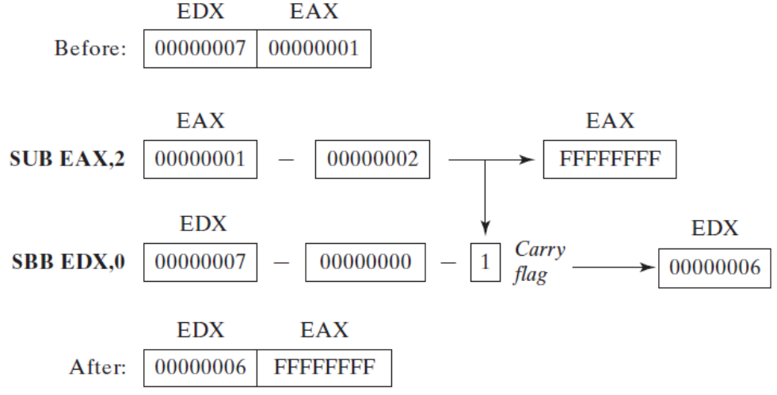

CBW (Convert Byte to Word) - Преобразование байта в слово
Схема команды: cbw
Назначение: расширение операнда со знаком.
Алгоритм работы:
cbw — при работе команда использует только регистры al и ax:
- анализ знакового бита регистра al:
- если знаковый бит al=0, то ah=00h;
- если знаковый бит al=1, то ah=0ffh.
Состояние флагов после выполнения команды: выполнение команды не влияет на флаги
Применение:
Данные команды используются для приведения операндов к нужной размерности с учетом знака. Такая необходимость может, в частности, возникнуть при программировании арифметических операций.

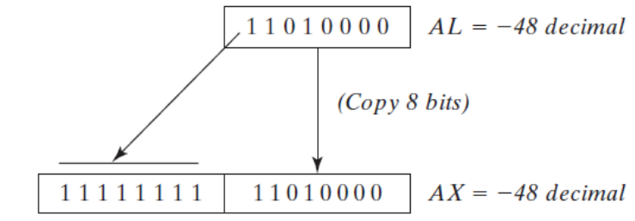

Ех.:
a sbyte -75
b sword -188
c sword ?
. . . . . . . . .
mov al, a
cbw ; преобразование байта в слово
add ax, b
mov c, ax
. . . . . . . . . .

CWD (Convert Word to Double word) - Преобразование слова в двойное слово
Схема команды: cwd
Назначение: расширение слова со знаком до размера двойного слова со знаком.
Алгоритм работы: копирование значения старшего бита регистра ax во все биты регистра dx.
Состояние флагов после выполнения команды: выполнение команды не влияет на флаги
Применение:
Команда cwd используется для расширения значения знакового бита в регистре ax на биты регистра dx. Данную операцию, в частности, можно использовать для подготовки к операции деления, для которой размер делимого должен быть в два раза больше размера делителя, либо для приведения операндов к одной размерности в командах умножения, сложения, вычитания.

Ex. Вычитание двух операндов – 32 бита (dw) и 16 бит(sw).

dw dword 12345678h
sw word 0abcdh
rez dword ?
. . . . . . . . . . . . . . . .
mov ax, so
cwd ; operand находится в паре DX : AX
mov bx, ax
mov ax, word ptr do
sub ax, bx
mov word ptr rez, ax
mov ax, word ptr do + 2
sbb ax, dx ; возможный заем
mov word ptr rez + 2

Команда CDQ (convert doubleword to quadword)
Расширения значения знакового бита из EAX [EAX₃₁] и заполнение им всего регистра EDX, в итоге получается 64 битное значение в паре регистров EDX:EAX, т.е.:
Если знак [EAX₃₁] = 0, тогда [EDX] ← 00000000h,
Если [EAX₃₁] = 1, тогда [edx] ← 0ffffffffh.

Команда не имеет операндов, выполнение команды не влияет на флаги.

Команда MUL (MULtiply) - Умножение целочисленное без учета знака
Схема команды: mul множитель_1
Назначение: операция умножения двух целых чисел без учета знака.
Алгоритм работы:
Команда выполняет умножение двух операндов без учета знаков. Алгоритм зависит от формата операнда команды и требует явного указания местоположения только одного сомножителя, который может быть расположен в памяти или в регистре. Местоположение второго сомножителя фиксировано и зависит от размера первого сомножителя.
Синтаксис:
MUL reg/mem8
MUL reg/mem16
MUL reg/mem32
MUL reg/mem64

Eсли операнд, указанный в команде имеет разрядность 8/16/32/64 бита, то второй сомножитель должен располагаться в al/ax/eax/rax.
При умножении операндов разрядностью 8/16/32/64 бита результат помещается в ax, в пару dx:ax, в пару edx:eax, в пару rdx:rax соответственно.
Состояние флагов после выполнения команды (если старшая половина результата нулевая):
OF SF ZF AF PF CF
0 ? ? ? ? 0
Состояние флагов после выполнения команды (если старшая половина результата ненулевая):
OF SF ZF AF PF CF
1 ? ? ? ? 1

Если умножаются байты:
[AX] ← [AL] * [reg/mem8]

mov al,5h
mov bl,10h
mul bl ; AX = 0050h, CF = 0
Следующий рисунок показывает взаимодействие между регистрами:

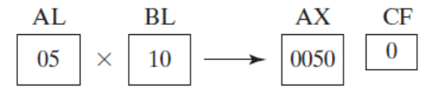

Если умножаются операнды разрядностью 16 бит:
[DX:AX] ← [AX] * [reg/mem16]

.data
val1 WORD 2000h
val2 WORD 0100h
.code
mov ax,val1 ; AX = 2000h
mul val2 ; DX:AX = 00200000h, CF = 1

Следующий рисунок показывает взаимодействие между регистрами:
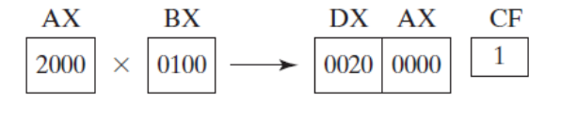

Если умножаются операнды разрядностью 32 бита:
[EDX:EAX] ← [EAX] * [reg/mem32]

mov eax,12345h
mov ebx,1000h
mul ebx ; EDX:EAX = 0000000012345000h, CF = 0

Следующий рисунок показывает взаимодействие между регистрами:

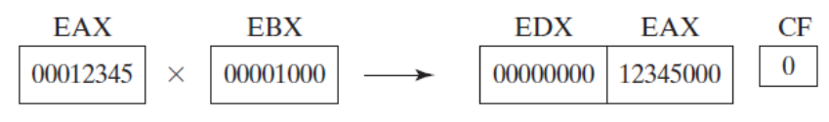

Если умножаются операнды разрядностью 32 бита:

[RDX:RAX] ← [RAX] * [reg/mem64]

mov rax,0FFFF0000FFFF0000h
mov rbx,2
mul rbx ; RDX:RAX = 0000000000000001FFFE0001FFFE0000

IMUL (Integer MULtiply) - Умножение целочисленное со знаком.
Назначение: операция умножения двух целочисленных двоичных значений со знаком.
Алгоритм работы:
Алгоритм работы команды зависит от используемой структуры команды.
Структура команды с одним операндом:

IMUL reg/mem8 ; AX = AL * reg/mem8
IMUL reg/mem16 ; DX:AX = AX * reg/mem16
IMUL reg/mem32 ; EDX:EAX = EAX * reg/mem32

Структура команды с двумя операндами. Структура с двумя операндами округляет результат до разрядности регистра приемника. Если теряются старшие биты то устанавливаются флаги CF и OF.

IMUL reg16,reg/mem16
IMUL reg16,imm8
IMUL reg16,imm16

IMUL reg32,reg/mem32
IMUL reg32,imm8
IMUL reg32,imm32

Структура команды с тремя операндами - op1=op2*op3 (округляет результат):

IMUL reg16,reg/mem16,imm8
IMUL reg16,reg/mem16,imm16
IMUL reg32,reg/mem32,imm8
IMUL reg32,reg/mem32,imm32

Пример с двумя операндами:

.data
word1 SWORD 4
dword1 SDWORD 4
.code
mov ax,-16 ; AX = -16
mov bx,2 ; BX = 2
imul bx,ax ; BX = -32
imul bx,2 ; BX = -64
imul bx,word1 ; BX = -256
mov eax,-16 ; EAX = -16
mov ebx,2 ; EBX = 2
imul ebx,eax ; EBX = -32
imul ebx,2 ; EBX = -64
imul ebx,dword1 ; EBX = -256

Пример с тремя операндами:
.data
word1 SWORD 4
dword1 SDWORD 4
.code
imul bx,word1,-16 ; BX = word1 * -16
imul ebx,dword1,-16 ; EBX = dword1 * -16
imul ebx,dword1,-2000000000 ; signed overflow!

DIV (DIVide unsigned) - Деление беззнаковое
Схема команды: div делитель
Назначение: выполнение операции деления двух двоичных беззнаковых значений.
Команда DIV служит для деления на 8-, 16-, 32-, 64- разрядное беззнаковое целое число, находящееся в одном из регистров общего назначения или в памяти операнда, расположенного в регистрах АХ, DX:АХ, ЕDХ:ЕАХ или RAX:RDX.
DIV r/m8
DIV r/m16
DIV r/m32
DIV r/m64

Команда DIV имеет всего один операнд, являющийся делителем. В следующей таблице указано, в каких регистрах размещается делимое, делитель, частное и остаток в зависимости от размера множителя.

Делимое | Делитель | Частное | Остаток
AX | r/m8 | AL | AH
DX:АХ | r/m16 | AX | DX
ЕDХ:ЕАХ | r/m32 | ЕАХ | ЕDХ
RDX:RAX | r/m64 | RAX | RDX

Если делитель размером в байт, то делимое должно быть расположено в регистре ax. После операции частное помещается в al, а остаток — в ah:
[al] ←[ax]/ [делитель]
[ah] ←остаток [ax]/ [делитель]

mov ax,0083h ; делимое
mov bl,2 ; делитель
div bl ; AL = 41h-частное, AH = 01h-остаток
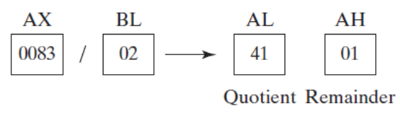

Если делитель размером в слово, то делимое должно быть расположено в паре регистров dx:ax, причем младшая часть делимого находится в ax.
После операции частное помещается в ax, а остаток — в dx;

[ax] ←частное [dx:ax]/[делитель]
[dx] ←остаток [dx:ax]/[ делитель]

mov dx,0 ; clear делимое, high
mov ax,8003h ; делимое, low
mov cx,100h ; делитель
div cx ; AX = 0080h-частное, DX = 0003h- остаток

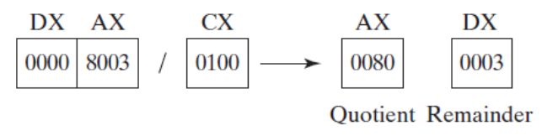
Если делитель имеет разрядность 32 бита, тогда делимое находится в регистрах EDX и EAX (64 бита), частное загружается в EAX а остаток в EDX.

.data
dividend QWORD 0000000800300020h
divisor DWORD 00000100h
.code
mov edx,DWORD PTR dividend + 4 ; high doubleword
mov eax,DWORD PTR dividend ; low doubleword
div divisor ; EAX = 08003000h, EDX = 00000020h

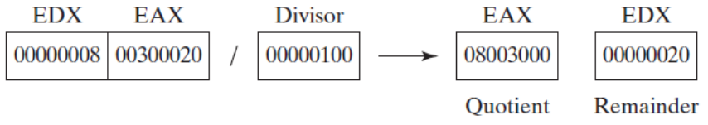
Если делитель имеет разрядность 64 бита, тогда делимое находится в регистрах RDX и RAX (128 бита), частное загружается в RAX а остаток в RDX.

.data
dividend_hi QWORD 0000000000000108h
dividend_lo QWORD 0000000033300020h
divisor QWORD 0000000000010000h
.code
mov rdx,dividend_hi
mov rax,dividend_lo
div divisor ; RAX = 0108000000003330
; RDX = 0000000000000020

При выполнении операции деления возможно возникновение исключительной ситуации: 0 — ошибка деления. Эта ситуация возникает в одном из двух случаев: делитель равен 0 или частное слишком велико для его размещения в регистре al/ax/eax/rax.

IDIV (Integer DIVide) - Деление целочисленное со знаком
Схема команды: idiv делитель
Назначение: операция деления двух двоичных значений со знаком.
Команда IDIV позволяет выполнить деление целых чисел со знаком. Она имеет те же форматы операнда, что и команда DIV. При делении на 8-, 16-, 32-, 64- разрядное число, перед выполнением команды IDIV нужно расширить знак делимого с помощью одной из команд CBW, CWD, CDQ в зависимости от разрядности делителя. В приведенном ниже примере выполняется деление числа -48 на 5. После выполнения команды IDIV в регистре AX будет находиться частное, равное -9, а в регистре DX -остаток, равный -3:

;деление слов
mov ax,-48 ;делимое
mov bx,5 ;делитель
cwd ;расширение делимого dx:ax
idiv bx ;частное в ax, остаток в dx

Остаток всегда имеет знак делимого. Знак частного зависит от состояния знаковых битов (старших разрядов) делимого и делителя. При выполнении операции деления возможно возникновение исключительной ситуации: 0 — ошибка деления. Эта ситуация возникает в одном из двух случаев: делитель равен 0 или частное слишком велико для его размещения в регистре rax/eax/ax/al.

2.4 Задания к лабораторной работе
1. Произвести ассемблирование, исполните в пошаговом режиме Debug и прокомментируйте программу:
INCLUDE Irvine32.inc
.data
alfa WORD 3 DUP(?)
.code
main proc
mov ax,17
mov ax,10101b
mov ax,11b
mov ax,21o
mov alfa,ax
mov cx,ax ; obmen soderjimogo registrov ax i bx
mov ax,bx ; ispolzuia cx
mov ax,cx
xchg ax,bx
mov si,2
mov alfa[si],ax
mov esi,2
mov ebx,offset alfa
lea ebx,alfa
mov ecx,[ebx][esi]
mov cx,alfa[2]
mov cx,[alfa+2]
mov di,4
mov byte ptr [ebx][edi],55h
mov esi,2
mov ebx,3
mov alfa[ebx][esi],33h
mov alfa[ebx+esi],33h
mov [alfa+ebx+esi],33h
mov [ebx][esi]+alfa,33h

exit
main ENDP
END main
2. Вычислить арифметическое выражение: e=((a+b*c-d)/f+g*h)/i. Произвести ассемблирование и исполнить в пошаговом режиме в Debug.

INCLUDE Irvine32.inc

; vicisliti arifmeticeskoe virajenie: e=((a+b*c-d)/f+g*h)/i
; razreadnosti a, d, f – slovo b, c, g, h, i –byte
; для деления на f необходимо расширить делимое до двойного слова
; использовать только частное, разрядность результата-байт

.data
a dw 5
b db 6
cd db 10
d dw 5
f dw 6
g db 10
h db 11
i db 10
interm dw ?
rez db ?

.code
main proc
mov eax,0
mov al, b
imul cd ; в ax coхранится результат b*c
add ax, a ; ax=b*c+a
sub ax, d ; ax=b*c+a-d
cwd ; расширили слово из ax, в двойное слово в dx:ax
idiv f ; частное в ax и остаток в dx, ax=(a+b*c-d)/f
mov interm, ax ; interm=(a+b*c-d)/f
mov al, g
imul h ; ax=g*h
add ax, interm ; ax=(a+b*c-d)/f+g*h
idiv i ; частное в al и остаток в ah
mov rez, al

exit
main ENDP
END main

; проверка результата ((a+b*c-d)/f+g*h)/i=((5+6*10-5)/6+10*11)/10= 12

2.5 Варианты индивидуальных заданий
Вычислить арифметическое выражение:
1. z=15/(a*a+b*b-5)+24/(a*a-b*b+4)
2. z=a+b*b-(36/(b*b)/(1+(25/(b*b)))
3. z=(3+(c*c))/(6-(b*b))+((a*a-b*b)/(a*a+c*c))
4. z=(a*3+b*b*5)/(a*a+2*a*b)-a-b
5. z=(a+b+c+1) *(a+b+c+1) /((a-b+d)*(a-b+d))
6. z=(a-b*c/d)/(c+2-a/b)+5
7. z=(5*a-b/7)/(3/b+a*a)
8. z=(a+b+c+1)³/(a-b*c+d)²
9. z=((a+1)*(a+1)+2)²/(b*b+c*c)
10. z=(a*a+b*b)/(a*a-b*b-5).
11. z=(5*a-b/7)/(3/b+a*a).
12. z=(2+1/a)/(3+1/(b*b))-1/(c*c)
13. z=((a+b)/c + 2*d)/e
14. z= ((a*c-b*d)/f +(a+b)*c/d)/h
15. z=((a+b*c-d)/f+h)/g

2.6 Содержание отчёта
Отчёт по лабораторной работе должен содержать листинги программ (*.lst) 1 и 2 из п.2.4, а т
акже разработанную прокомментированную программу (*.asm), соответствующей варианту индивидуального задания из п. 2.5.

Контрольные вопросы к лабораторной работе №2.
- Назовите основные типы данных поддерживаемых микропроцессором.
- Определите форматы вещественных чисел сопроцессора.
- Как представляются данные при вводе и выводе из микропроцессора?
- Опишите основные системы счисления.
- Опишите директивы резервирования и инициализации данных.
- Опишите основные поля листинга.
- Директивы описания сегмента.

